**V региональный форум**

**для воспитателей дошкольных образовательных учреждений**

**19 сентября 2025 года в столице Республики Башкортостан успешно прошел пятый региональный Форум воспитателей дошкольных образовательных организаций.** Мероприятие, посвященное развитию просветительской работы с родителями, объединило **более 350 участников** из 14 регионов Приволжского федерального округа.

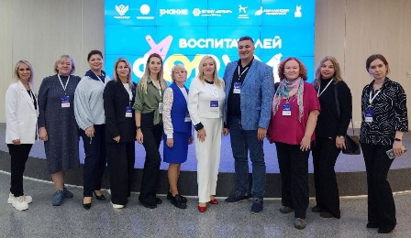

**Пермский край представляли:** Фадеев Сергей Борисович, к.п.н., ведущий научный сотрудник отдела воспитания и социализации ГАУ ДПО «ИРО ПК», Алексеева Анна Сергеевна, старший воспитатель МАДОУ «Центр развития речи – Детский сад «Солнечный» Соликамского МО Пермского края, Жукова Татьяна Николаевна, заместитель директора по воспитательной и методической работе МАДОУ «Центр развития ребенка – Детский сад № 21» Лысьвенского МО Пермского края, Ильина   
Наталья Викторовна, старший воспитатель МАОУ «Комсомольская средняя общеобразовательная школа» СП для детей дошкольного возраста Кунгурского МО Пермского края, Кузнецова Татьяна Анатольевна, заведующий МБДОУ детский сад № 36 «Звоночек» Чайковского ГО, Насырова Дарина Викторовна, консультант центра развития образования, Муниципальное казенное учреждение «Центр развития образования Пермского муниципального округа» Пермского края, Неклюдова Наталья Геннадьевна, заведующий МАДОУ «Детский сад № 419» г. Перми, Поливина Анастасия Владимировна, заведующий МАДОУ «Детский сад «АртГрад» г. Перми, Сасина Илона Николаевна, методист МАДОУ «Детский сад «Парма» г. Перми, Степанова Анна Эриковна, методист МАДОУ «Детский сад «Город мастеров» г. Перми, Цапаева Татьяна Анатольевна, заведующий МАДОУ «Гамовский детский сад «Мозаика» Пермского МО Пермского края и Юшкова Наталья Владимировна, старший воспитатель МБДОУ детский сад № 36 «Звоночек» Чайковского ГО Пермского края.

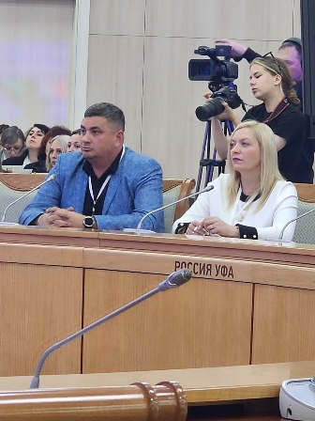

С приветственным словом к участникам обратилась **Ольга Павловна Колударова**, [заместитель Министра просвещения Российской Федерации](https://edu.gov.ru/). Она отметила, что в цифровую эпоху родители, несмотря на обилие информации, часто сталкиваются с трудностями в воспитании и развитии детей. Поэтому ключевая задача педагогического сообщества — вовремя оказывать семьям качественную профессиональную поддержку.

Мероприятие, ставшее уже традиционным, в этом году акцентировало внимание на формировании крепкого союза между семьей и детским садом. Именно в этом партнерстве, как подчеркнули участники, кроется залог успешного воспитания подрастающего поколения – личности патриотичной, социально активной и готовой к вызовам будущего.

**Вызовы времени и государственная поддержка**

[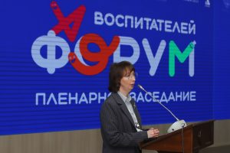](https://irzar.ru/storage/2025/09/nov19.09.2025-1.jpg)

Открывая пленарную сессию, заместитель директора Департамента государственной общеобразовательной политики и развития дошкольного образования [Министерства просвещения Российской Федерации](https://edu.gov.ru/) **Наталья Юрьевна Костюк** подчеркнула, что в эпоху информационного изобилия родителям необходима профессиональная поддержка педагогов. Она также затронула актуальные вызовы системы дошкольного образования, включая демографические изменения, рост числа детей с ОВЗ, миграционные процессы, бюрократическую нагрузку и необходимость актуализации нормативных документов для обеспечения единого образовательного пространства и эффективного взаимодействия с родителями.

**Опыт Башкортостана и лучших практик**

Первый заместитель министра просвещения Республики Башкортостан**Светлана Викторовна** **Антипина** представила успешный опыт региона. Республика Башкортостан досрочно выполнила национальные задачи по обеспечению 100% доступности дошкольного образования. В республике активно внедряются инновационные формы просвещения: от QR-кодов с видеосоветами в коридорах детских садов до виртуальных экскурсий и проекта по составлению семейной родословной.

**Просвещение – это не нагрузка, а миссия**

[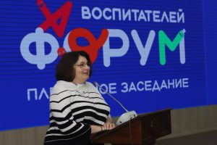](https://irzar.ru/storage/2025/09/nov19.09.2025-10.jpg)

Директор Института развития ребенка**Елена Николаевна Приступа** в своем докладе «Семейные ценности и семейное воспитание» подчеркнула, что просвещение – это не дополнительная обязанность, а суть педагогической профессии. Она призвала коллег транслировать традиционные духовно-нравственные ценности и рассказала о научно обоснованных практиках, которые помогают родителям правильно воспитывать детей.

**Практические инструменты**

Российское общество «Знание», выступившее стратегическим партнером форума, представило свои ресурсы для педагогов. **Карина Борисовна Байгундина** рассказала о платформе «Знания.Академия» с бесплатными курсами, библиотеке мастер-лекций и Центре «Машук», где проходят сессии для воспитателей.

**Наталия Юрьевна Житнякова***,*ведущий научный сотрудник Института воспитания поделилась результатами масштабного мониторинга, показавшего, что 80% родителей и педагогов считают основой коллектива дружелюбие, и предложила вариативные практики для его формирования.

**Программа просвещения: ответы на вопросы**

[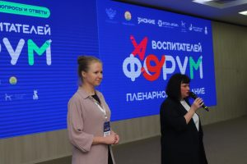](https://irzar.ru/storage/2025/09/nov19.09.2025-3.jpg)

Завершающим аккордом пленарной части стала презентация Программы просвещения родителей (законных представителей) детей дошкольного возраста. Эксперты **Маргарита Юрьевна Парамонова** и **Екатерина Игоревна Кричевцова** рассказали, что Программа — это методическое пособие и «навигатор» для педагогов. Она содержит проверенную научную информацию и разнообразные формы работы, которые педагоги могут использовать выборочно, исходя из потребностей своей группы и родителей.

**Работа в секциях и итоги**

После пленарной части участники разделились на семь тематических секций, где в формате мастер-классов и дискуссий обсудили самые актуальные вопросы:

* Патриотическое воспитание в семье.
* Кибербезопасность дошкольников.
* Адаптация ребенка к детскому саду.
* Формирование здорового образа жизни.
* Воспитание интереса к чтению.
* Развитие коммуникативных навыков.
* Подготовка к школе.

Форум завершился презентацией итогов секционной работы и выработкой практических рекомендаций. Участники сошлись во мнении, что только тесное, доверительное партнерство между семьей и детским садом может обеспечить счастливое и успешное детство, которое станет прочным фундаментом для будущего всей страны.

